**Розынко Марьяна Сымонова (Rozinkowna Mariana)**

7 ноября 1801 г – крещение (НИАБ 937-4-32, лист 4об, №23/1801-р).

**НИАБ 937-4-32:** Лист 4об. **Метрическая запись №23/1801-р.**

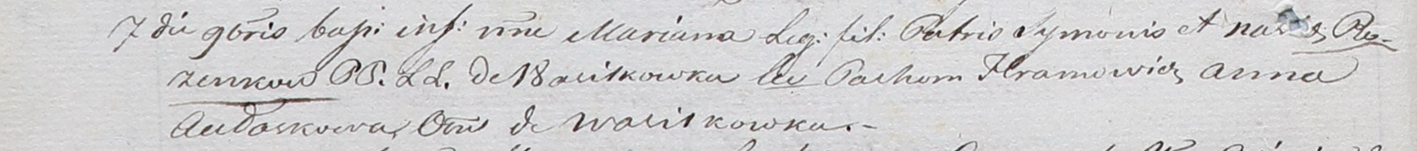

Дедиловичский костел Наисвятейшего Сердца Иисуса. 7 ноября 1801 года. Метрическая запись о крещении.

Rozinkowna Mariana – дочь родителей с деревни Васильковка.

Rozinko Symon – отец.

Rozinkowa Nasta – мать.

Hramowicz Pachom – крестный отец, с деревни Васильковка.

Aułaskowa Anna – крестная мать, с деревни Васильковка.

Linhart Hyacinthus – ксёндз.